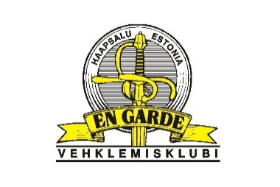

**ENDEL NELISE NIMELISED 100 sünnipäeva**

**LÄÄNEMAA LAHTISED MEISTRIVÕISTLUSED EPEES 2025**

**VÕISTLUSKLASSID**: TÄISKASVANUD, JUUNIORID, KADETID

**AEG JA KOHT**: 28.09.2025

Lihula mnt 10, 90507, Haapsalu, Vehklemisklubi En Garde, Endel Nelise nimeline vehklemishall

**AJAKAVA**:

NAISTE EPEE - 9:00 – 9.30 REGISTREERIMINE

10:00 - VÕISTLUSE ALGUS

MEESTE EPEE - 12:00 – 13:30 -REGISTREERIMINE

14:00 – VÕISTLUSE ALGUS

REEGLID: Võistlused viib läbi vehklemisklubi En Garde FIE reeglite järgi. Võistlused on lahtised

**VARUSTUS**: EESTI VEHKLEMISLIIDU POOLT KEHTESTATUD OHUTUSNÕUETE JÄRGI.

**VÕISTLUSE SÜSTEEM**: INDIVIDUAALVÕISTLUS

ÜKS ALALGRUPPIDE RING ÜHEMIINUSEGA OTSENE VÄLJALANGEMINE

**OSAVÕTUMAKS**: 20 EUROT

**KOHTUNIKUD**: 4 OSAVÕTJA KOHTA 1 OMA KOHTUNIK KAASA,KUI VAJA.

**AUTASUSTAMINE**: LÄÄNEMAA MV MEDALID JA DIPLOMID IGALE VANUSEKLASSILE ERALDI JA ENDEL NELIS 100 AUHINNAD KOGU TURNIIRI MEDALISTIDELE.

**EELÜLESANDMINE**: EESTI VEHKLEMISLIIDU KODULEHEL HILJEMALT 20.09.2025. PEALE EELÜLESANDMISE LÕPPEMIST, KUNI ALAGRUPPIDE AVALIKUSTAMISENI ON VÕIMALIK ÜLES ANDA KOLMEKORDSE OSAVÕTUMAKSUGA.

PEAKOHTUNIK: Helen Nelis-Naukas